Orizon auch 2024 wieder „Top Company” bei kununu
Augsburg, 15. Dezember 2023 – Das Personaldienstleistungsunternehmen Orizon wird erneut von kununu, Europas führender Plattform für Arbeitgeberbewertungen, als Top Company ausgezeichnet. Die Grundlage der Auszeichnung bilden die positiven Bewertungen der Beschäftigten hinsichtlich Arbeitsatmosphäre, Unternehmenskultur, Aufgabenvielfalt und Co. Damit gehört Orizon auch 2024 wieder zu den fünf Prozent der bestbewerteten Arbeitgeber auf kununu.

„Wir freuen uns darüber, erneut unter den Top Companies 2024 zu sein. Die Zufriedenheit unserer Mitarbeitenden ist ein entscheidender Faktor für unseren Unternehmenserfolg. Diese Auszeichnung ist nicht nur eine Bestätigung für unsere bisherige Arbeit, sondern auch eine Inspiration, unseren Einsatz für ein positives Arbeitsumfeld und die kontinuierliche Mitarbeiterförderung weiter zu intensivieren. Wir sind davon überzeugt, dass zufriedene und engagierte Mitarbeiter die Grundlage für Innovation, Produktivität und langfristigen Erfolg sind“, sagt Daniela Kühne, CEO von Orizon.

Über die Auszeichnung
Eine Studie des Marktforschungsunternehmens YouGov im September 2022 ergab, dass das Top Company-Siegel für 45 Prozent aller Talente bei der Jobwahl als „bewerbungsrelevant” oder „sehr bewerbungsrelevant” gilt. Mit dem Top Company-Siegel 2024 werden jene Unternehmen ausgezeichnet, die auf kununu besonders gut bewertet wurden. Für die Qualifikation als Top Company 2024 müssen folgende Voraussetzungen erfüllt werden:

- Mindestens sieben Bewertungen von Mitarbeitenden seit Bestehen des
Profils.
- Einen Score von mindestens 3,8 Sternen von maximal 5 möglichen Sternen, sowohl
insgesamt als auch bei den Bewertungen der Mitarbeitenden. (Orizon: 4,0 Sterne)
- In den zurückliegenden zwölf Monaten muss der Bewertungs-Score der
Mitarbeitenden bei mindestens 3,8 Sternen liegen.
- Mindestens zwei neue Bewertungen in den letzten zwölf Monaten.

Pressebild:
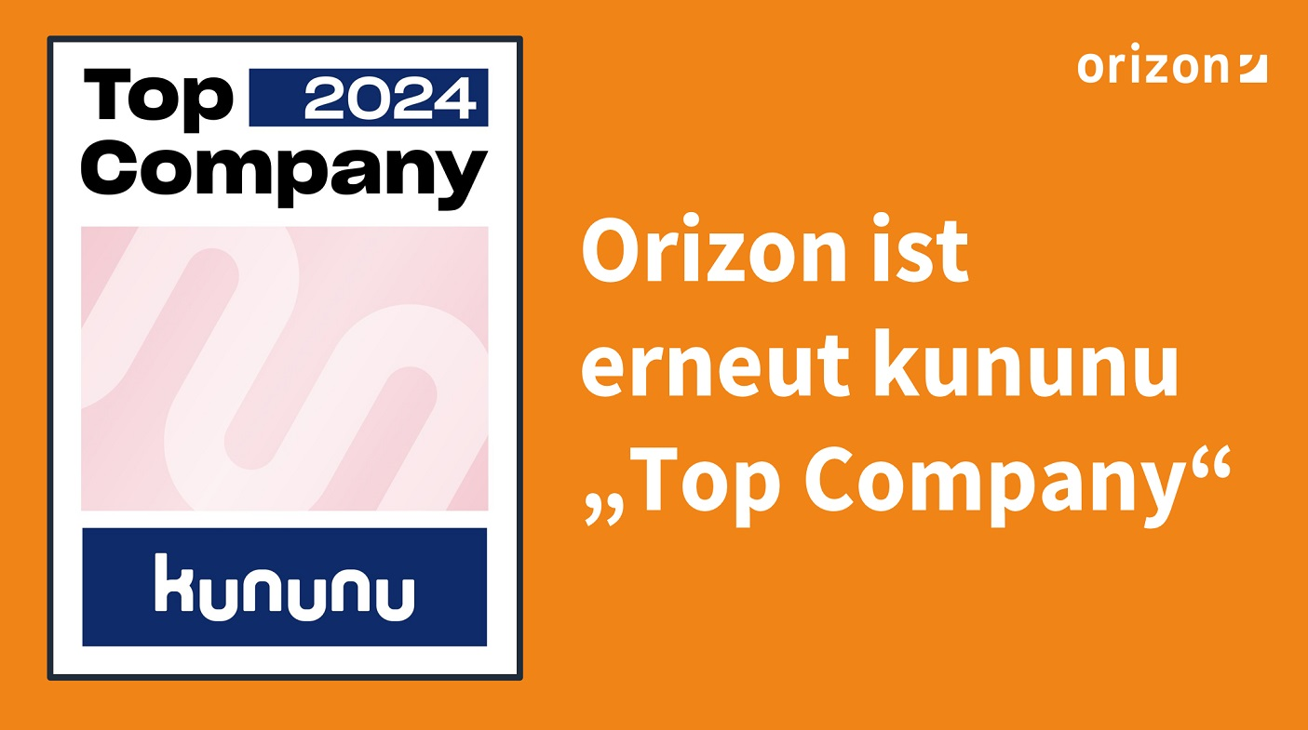
Bereits zum dritten Mal in Folge erhält Orizon die Auszeichnung „Top Company“
von kununu.

Orizon Gruppe
Als Teil der japanischen Unternehmensgruppe Outsourcing Inc. bietet das Personaldienstleistungsunternehmen Orizon das umfassende Spektrum von Personaldienstleistungen an. Zum Serviceportfolio des Recruiting Spezialisten gehören Personalüberlassung und -vermittlung sowie die Durchführung komplexer Personalprojekte. Mit technischen, gewerblichen, medizinischen und kaufmännischen Fach- und Führungskräften wird der Großteil aller Berufsfelder abgedeckt. Mit dieser Strategie gehört das Unternehmen zu den Marktführern für den deutschen Mittelstand.
Als Arbeitgeber von mehr als 7.000 Mitarbeiter*innen, bundesweit rund 90 Standorten und einem Umsatz von 332,7 Mio. Euro im Jahr 2022 zählt Orizon, laut aktueller Lünendonk Liste, zu den Top 15 der führenden Personaldienstleister in Deutschland. Mit einem überdurchschnittlich hohen Kununu-Score wurde Orizon als „Top Company 2024” ausgezeichnet und erhielt zuletzt eine sehr hohe Empfehlung von der WirtschaftsWoche in der Kategorie „Deutschlands Kundenfavoriten 2023“. 2022 wählte die WirtschaftsWoche Orizon auf den 1. Platz als „Bester Mittelstandsdienstleister in der Branche Personaldienstleistungen“.
Pressekontakt
Orizon Holding GmbH, Presseabteilung | Wendenstraße 1b | 20097 Hamburg | presse@orizon.de

